Будь здоров, малыш!

Исследованиями отечественных и зарубежных учёных давно установлено, что здоровье человека лишь на 7-8% зависит от успехов здравоохранения и на 50% - от образа жизни.
Невозможно оценить роль семьи в сохранении и укреплении здоровья ребенка. Основы здоровья закладываются в дошкольном возрасте и являются необходимым фактором благополучной жизни любого человека. Неслучайно великий педагог В. А. Сухомлинский писал: «От жизнерадостности, бодрости детей зависят их духовная жизнь, мировоззрение, умственное развитие, прочность знаний, вера в свои силы».
Закаливание - это тренировка иммунитета кратковременными холодовыми раздражителями.
В любое время года и взрослому человеку, и ребёнку необходимы закаливающие процедуры. Установлено, что человек, регулярно принимающий закаливающие процедуры, гораздо реже болеет, особенно простудными заболеваниями, а также легче переносит любое заболевание, быстрее выздоравливает.
Благодаря закаливанию совершенствуется не только взаимодействие физиологических систем: дыхания и кровообращения, но также и работоспособность центральной нервной системы, психическое и физическое развитие.
Положительный эффект закаливания детей, воспитывающихся в семье, может быть достигнут только при строгом соблюдении следующих правил:
- индивидуальный подход при выборе закаливающих процедур;
- постепенность увеличения силы раздражения;
- систематичность и постепенность закаливания.
Обширное умывание проводится прохладной водой. Этот вид закаливания можно применять с 3-х лет.
Ребёнок должен открыть кран, намочить правую ладошку и провести ею от кончиков пальцев до локтя левой руки, сказать «раз», то же самое проделать левой рукой.
Намочить обе ладошки, положить их сзади на шею и провести ими одновременно к подбородку, сказав «раз».
Намочить правую ладошку и сделать круговые движения по верхней части груди, сказать «раз».
Намочить обе ладошки и умыть лицо.
Ополоснуть, «отжать» руки, вытереть насухо.
Обливание ног. Ребёнку в ванной поочерёдно обливают ноги водой. Температура воды 38 - 28 - 36 градусов. Лить воду нужно ковшом, начиная с колен. Температура воды постепенно снижать и довести до 26 - 18 - 36 градусов. Заканчивается процедура всегда тёплой водой. Затем ноги хорошо растирают мокрым полотенцем.
Можно применить контрастные ванны.
В ванной поставить два тазика с водой и предложить ребёнку сначала встать в тёплую воду, а затем в холодную, потом снова в тёплую. Температура воды 38 - 18 - 38 градусов. Ноги тщательно растереть полотенцем.
Закаливание воздухом осуществляется следующим образом.
В холодное время года продолжительное проветривание повторяется 5 - 6 раз в сутки, обязательно перед сном (20 - 30 минут); воздушные ванны (поясное или частичное обнажение кожных покровов) до 10 минут 3 - 4 раза в день.
Длительность прогулки должна быть 1, 5 - 2 часа, в зависимости от погодных условий.
Закаливающие процедуры, помимо повышения сопротивляемости к холоду, способствуют улучшению регулирующей функции головного мозга. Преобладание процессов возбуждения в центральной нервной системе сопровождается повышенной тратой энергии, быстрой утомляемостью, что ведёт к истощению нервной системы. Поэтому тем детям, которые проводят время бодрствования преимущественно в подвижных играх, особенно возбуждаются перед сном и плохо спят, закаливание возбуждающими процедурами противопоказано. Полезны только успокаивающие процедуры, например, обтирание, тёплые ванны перед сном.
Выбирая закаливающие воздействия для ребёнка, следует учитывать его индивидуальные особенности: состояние здоровья, физическое и психическое развитие.
К закаливанию часто болеющих детей надо подходить очень осторожно. Но ни в коем случае нельзя вообще лишать ослабленного ребёнка закаливания, так как именно ему оно, прежде всего, необходимо для здоровья.
Положительный эффект от закаливания сохраняется только при постоянном повторении процедур

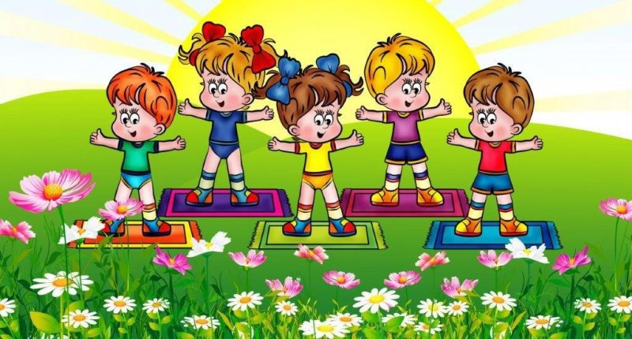

Десять советов родителям
Совет 1. По всем вопросам относительно здоровья вашего ребенка следует обращаться к врачу-педиатру, который назначает лечение или при необходимости направляет ребенка на обследование к другим врачам-специалистам. В особых случаях, чтобы не было задержки сроков начала лечения, при появлении первых характерных признаков заболеваний рекомендуется сразу обращаться к специалисту в данной области медицины.

Совет 2. Если вы замечаете, что ваш ребенок в кругу своих сверстников отличается неловкостью движений, плохой речью, если у него бывают обмороки, головокружения, головные боли, рвота, его укачивает в транспорте, необходимо проконсультировать ребенка у невропатолога.

Совет 3. Обратите внимание на поведение ребенка: чрезмерная подвижность, гипервозбудимость или, наоборот, вялость, утомляемость, плаксивость, страхи, нарушенный сон, навязчивые движения - это наиболее распространенные симптомы психического напряжения еще слабой нервной системы ребенка-дошкольника. При появлении этих признаков обязательно следует показать ребенка детскому психиатру.

Совет 4. Ваш ребенок часто переспрашивает или не всегда реагирует на обращенную к нему речь, у него бывают частые ангины, потеря голоса, кашель, постоянный насморк, если ребенок спит с открытым ртом, храпит во сне, гнусавит при разговоре - проконсультируйте ребенка у ЛОР-врача (отоларинголога).

Совет 5. Если у ребенка плохой аппетит, часто возникает тошнота, рвота, нарушения стула (запор, жидкий стул), боли в животе (до еды, после еды), следует обратиться за квалифицированной помощью к врачу-гастроэнтерологу.

Совет 6. Обращение за консультацией врача-аллерголога необходимо в тех случаях, если в дошкольном периоде у ребенка возникает реакция (сыпь, отек, затрудненное дыхание, внезапный насморк, чихание) на какую-то пищу, запахи, пыльцу цветов, лекарства, прививки.

Совет 7. Воспаление кожи на разных участках тела (чаще на руках и ногах), сопровождающееся покраснением, зудом, шелушением, экссудацией - возможно, это признаки хронического дерматита или экземы, вылечить которые поможет врач-дерматолог. К дерматологу следует обращаться при любых видимых изменениях состояния кожных покровов, ногтей, волос.

Совет 8. Если вы замечаете, что ребенок сощуривает веки, когда рассматривает отдаленные предметы, или низко наклоняется над листом альбома или книги, близко садится к экрану телевизора, если он издалека (с расстояния 5 метров) не различает мелкие (до 1 см в диаметре) предметы, необходимо проверить остроту зрения вашего ребенка - обратитесь к окулисту (офтальмологу).
Совет 9. Постоянно обращайте внимание на осанку ребенка: при ходьбе он сутулится, у него одно плечо ниже другого, лопатки сильно выступают при выпрямленной спине; сидя на стуле, он заметно прогибается в ту или иную сторону, пытается часто менять позу, низко наклоняется (почти ложится на стол) во время рисования и т. п. - обследование состояния позвоночника должен произвести специалист-ортопед.

Совет 10. Не забывайте о необходимости обязательных профилактических осмотров вашего ребенка следующими специалистами: эндокринологом (предупреждение заболеваний щитовидной железы, диабета, ожирения, нарушений роста), хирургом (обнаружение врожденных аномалий), стоматологом (выявление и лечение кариеса), кардиологом (диагностика нарушений функции сердца и сосудов), логопедом (нарушения речи и восприятия звуков).

